Witam Was serdecznie.
W tym tygodniu nadal obowiązuje Was temat o roli izolacji elektrycznej i bezpieczników oraz nowy:
TEMAT: Praca i moc prądu elektrycznego.
Na rachunkach za zużycie energii elektrycznej widnieje napis: „Liczba zużytych kilowatogodzin”. Za co tak naprawdę trzeba płacić?
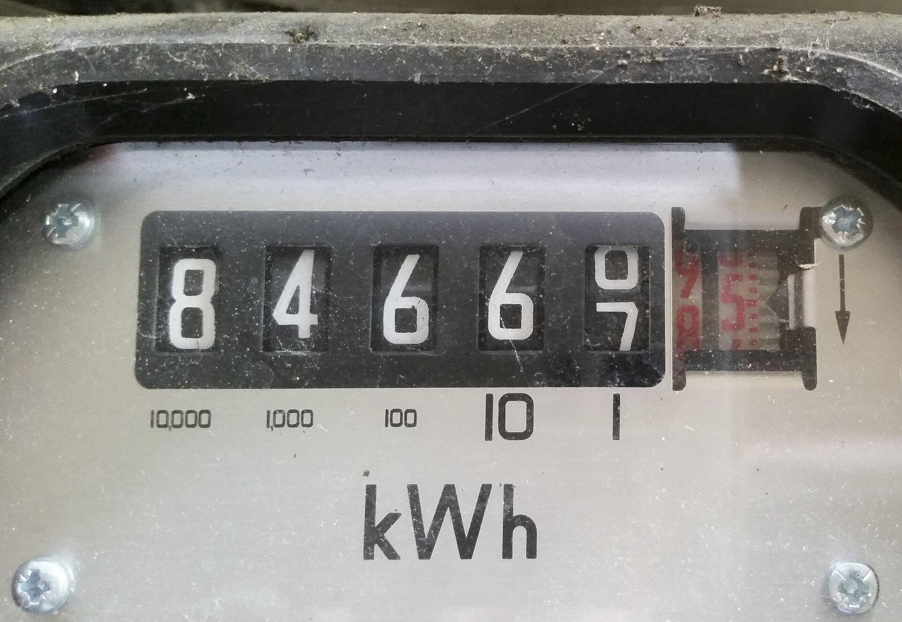
Nauczysz się
- wykorzystywać zależność między pracą, mocą prądu elektrycznego, napięciem elektrycznym, natężeniem i czasem;
- przeliczać kilowatogodziny na dżule i dżule na kilowatogodziny;
- obliczać koszt zużytej energii elektrycznej;
- rozwiązywać zadania i problemy dotyczące pracy prądu elektrycznego.
Z lekcji poświęconej przepływowi prądu elektrycznego wiesz, że elektrony poruszające się pod wpływem napięcia będą traciły energię w wyniku uderzeń w atomy i inne elektrony znajdujące się w przewodniku. W efekcie prąd przestanie płynąć. Aby utrzymać przepływ prądu, musimy cały czas dostarczać elektronom energię. Oznacza to, że aby prąd mógł płynąć w obwodzie, napięcie elektryczne jest potrzebne cały czas.
Znasz już definicję napięcia. Wynika z niej, że napięcie elektryczne między końcami przewodnika jest równe stosunkowi pracy W wykonanej podczas przenoszenia ładunku q między końcami przewodnika do wartości tego ładunku:
U= $\frac{W}{q}$
Jeśli znamy wartość napięcia między końcami przewodnika, potrafimy obliczyć pracę wykonywaną przez prąd elektryczny.
W=U⋅q
Jak zapewne pamiętasz, na lekcji poświęconej przepływowi prądu elektrycznego zdefiniowaliśmy wielkość zwaną natężeniem prądu:
I=$\frac{q}{t}$
gdzie: I[A]– natężenie prądu elektrycznego;
q[C] – ładunek;
t[s] – czas.
Z tej definicji wynika, że ładunek przepływający w czasie t, można obliczyć z zależności:
q = I⋅t
Praca, jaką wykonuje źródło napięcia, jest zatem równa:
W= U⋅q = U⋅I⋅t
Jednostką pracy w układzie SI jest dżul (symbol J), jednak aby określić pracę prądu elektrycznego, jest ona za mała. Właśnie dlatego stosuje się inną jednostkę – kilowatogodzinę, [kWh].
- kilowatogodzina (kWh) – energia zużyta przez urządzenie o mocy 1 000 W (czyli 1 kilowata) w czasie 1 godziny.
Ile dżuli ma jedna kilowatogodzina.
1 kWh=1 000 W⋅1 h=1 000 W⋅3 600 s=3 600 000 J=3,6⋅106 J=3,6 MJ
W porównaniu z kilowatogodziną dżul jest niewielką jednostką.
POĆWICZ!
Zadanie 1.
Żarówka latarki kieszonkowej jest zasilana baterią o napięciu 4,5 V a natężenie płynącego prądu wynosi 0,05 A. Oblicz energię elektryczną zużytą przez latarkę w czasie 3 minut?

Moc prądu elektrycznego
Wiesz już, że taka sama praca może być wykonywana w różnym czasie. Wielkością fizyczną, która opisuje, jak szybko wykonujemy pracę, jest moc.
Jeśli przyjrzysz się uważnie urządzeniom elektrycznym, na ich tabliczkach znamionowych dostrzeżesz zestawy danych opisujące parametry eksploatacyjne. Jednym z nich jest moc. Wiesz już, że moc to szybkość wykonywania pracy, lecz co to tak naprawdę oznacza w przypadku silnika elektrycznego? Czym jest moc prądu elektrycznego?
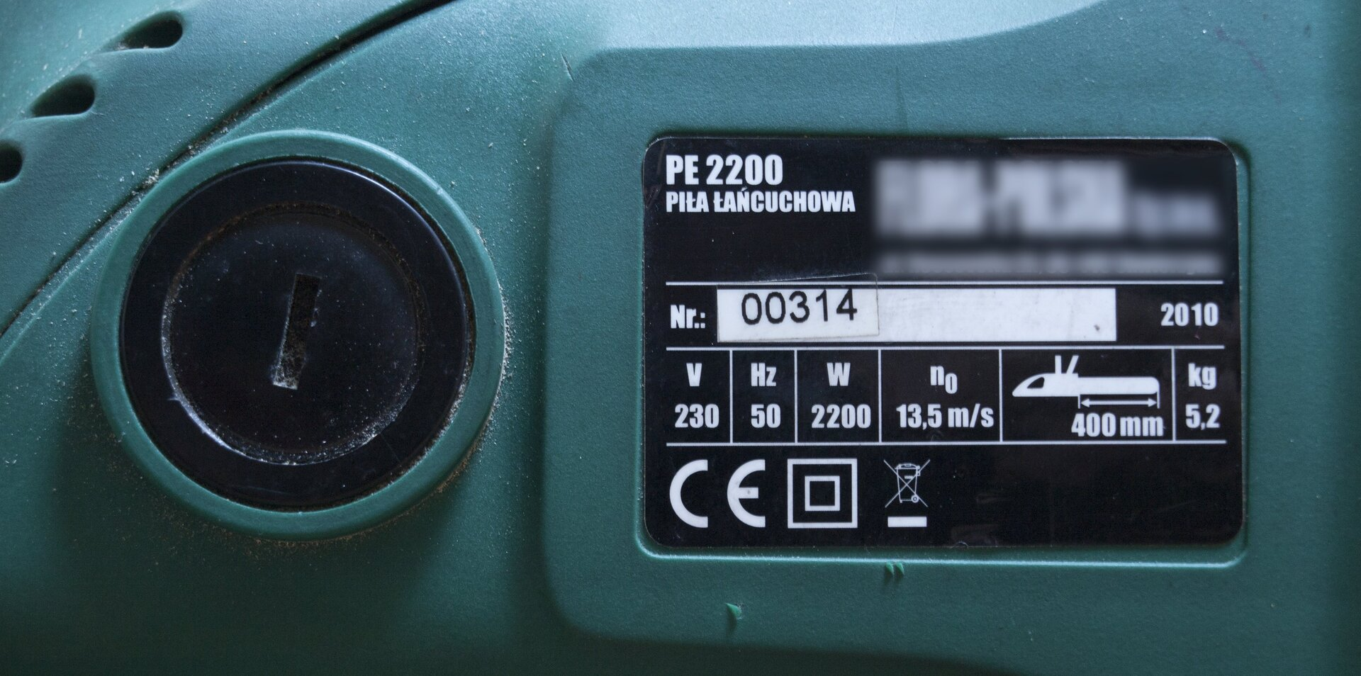
Na wielu urządzeniach elektrycznych codziennego użytku znajdują się napisy dotyczące ich mocy. Moc (P) informuje o pracy (W) wykonywanej przez urządzenie w jednostce czasu
(t):
P =$\frac{W}{t}$
Zastanówmy się, czym jest moc prądu elektrycznego. W tym celu rozważymy obwód elektryczny składający się ze źródła prądu, przewodów i dowolnego elementu, którym może być opornik, akumulator, silnik itp.

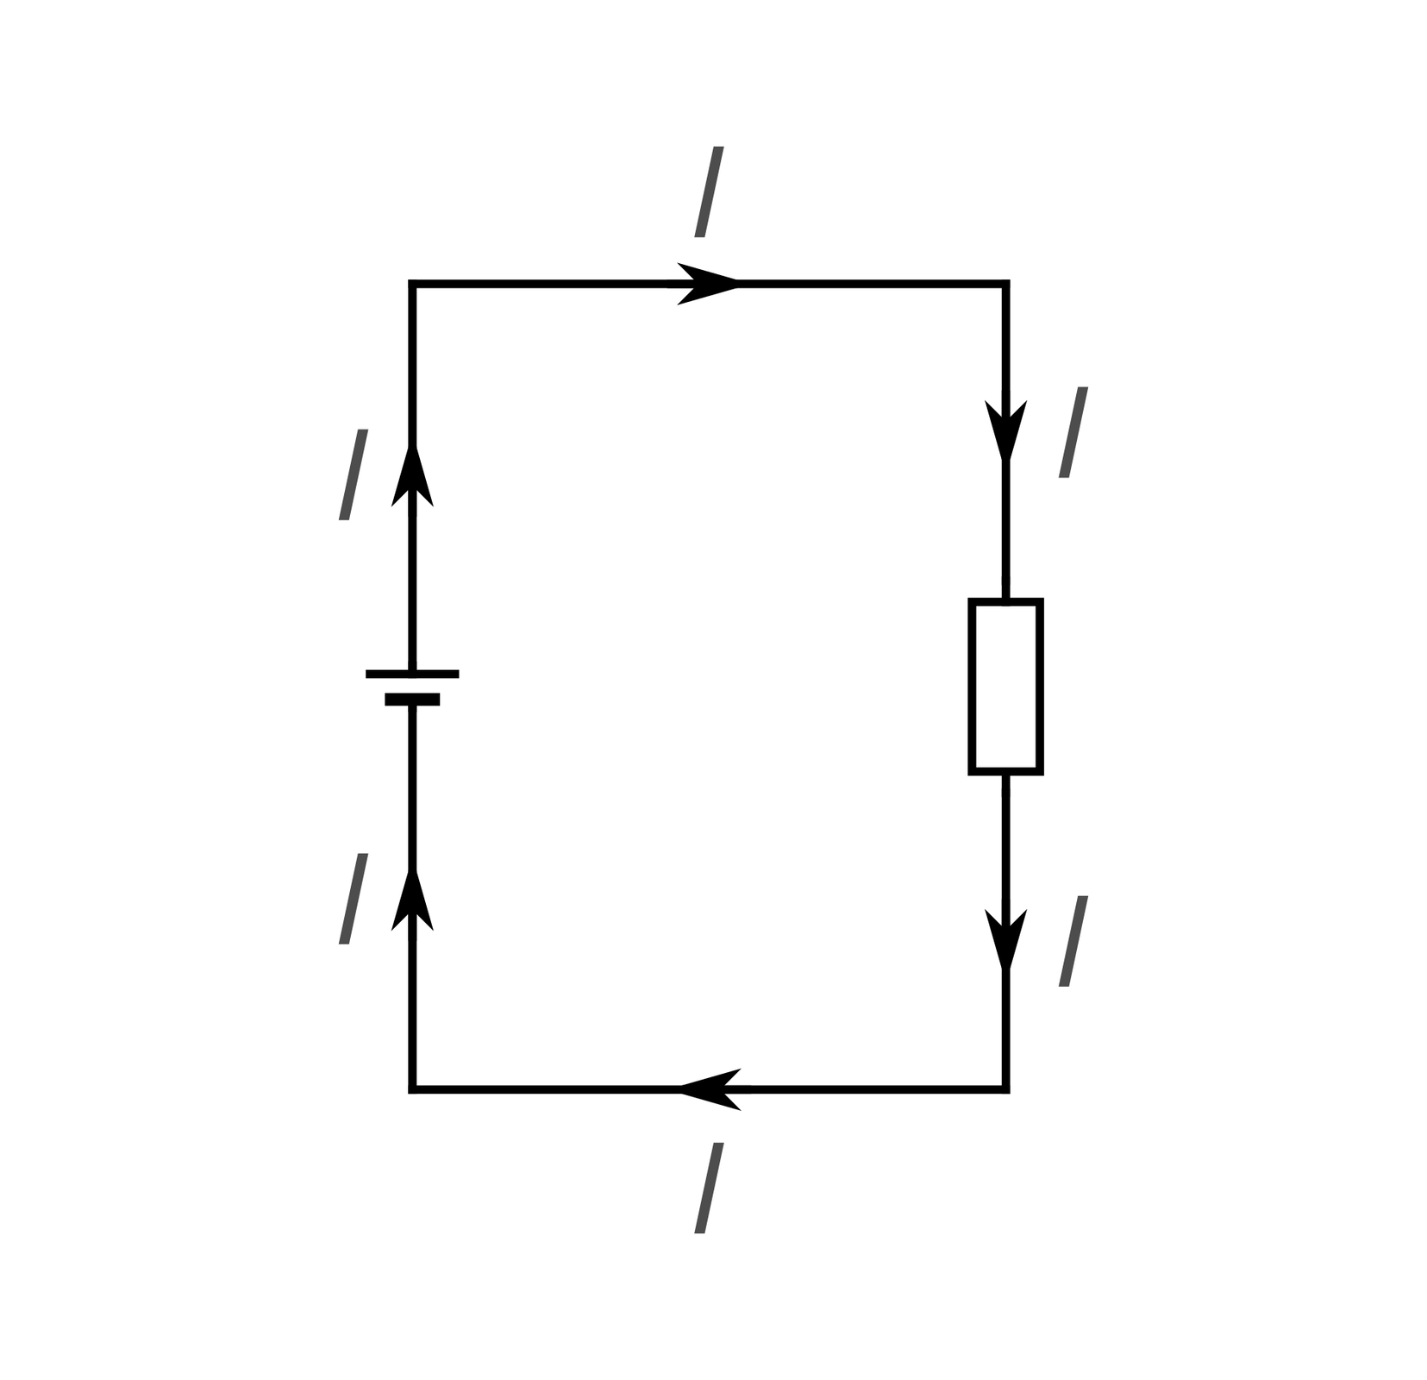
Na urządzeniach elektrycznych podane jest także zalecane napięcie elektryczne.
Moc prądu elektrycznego – ilość energii przekazywanej ze źródła do opornika; wyznaczamy ją ze wzoru:
P=I⋅U ( P = $\frac{U I t}{t}$)
gdzie:
I – natężenie;
U– napięcie elektryczne.
Jednostką mocy w układzie SI jest jeden wat (W).
1 W=1 V⋅A =1 $\frac{J}{s}$
Często używane są wielokrotności tej jednostki: kilowat (kW), czyli 1 000 watów, i megawat (MW), czyli 1 milion watów. Ta ostatnia jednostka stosowana jest najczęściej do opisu mocy wytwarzanej w elektrowniach.
Ciekawostka
Odkurzacz z napisem 2000 W wykona pracę 2000 J w czasie 1 sekundy, a odkurzacz o mocy 2500 W w tym samym czasie wykona pracę równą 2500 J. Jeśli kupisz odkurzacz o mocy 2500 W, będziesz spędzać mniej czasu na odkurzaniu. Ale czy takie rozwiązanie jest tańsze?
Zadanie 2.
Prąd o natężeniu 3 A przepływa przez piekarnik elektryczny pracujący pod napięciem 230 V. Oblicz moc piekarnika.
PRZYKŁAD:
Pralka o mocy 1 500 W była włączona przez 4 godziny. Oblicz koszt energii elektrycznej zużytej przez pralkę. Przyjmij, że cena 1 kWh wynosi 60 groszy.
Wzór:
W=P⋅t
Dane:
P=1 500 W=1,5 kW
t=4 h
Szukane:
W=?
Obliczenia:
W=1,5 kW⋅4 h=6 kWh
6⋅0,60 zł=3,60 zł
Odpowiedź:
Koszt energii elektrycznej zużytej przez pralkę wynosi 3,60 zł.
Teraz sam będziesz mógł policzyć kosz energii elektrycznej zużytej przez dowolne urządzenie.
Jako podsumowanie proponuję obejrzenie:
https://youtu.be/vfojSXR7JGY - Praca i moc prądu elektrycznego

PRACA DOMOWA
- Odszukaj rachunek za energię elektryczną. Odczytaj z niego i zapisz:
- ilość zużytej energii;
- cenę 1 kWh;
- kwotę do zapłaty.
- Na podstawie odczytanych danych oblicz koszt zużytej energii elektrycznej.
Porównaj otrzymaną kwotę z kwotą podaną na rachunku. Wyjaśnij, skąd bierze się różnica między twoim obliczeniem a kwotą z rachunku.
- Wypełnij poniższy formularz.
Ilość zużytej energii: ............................ kWh
Cena 1 kWh: ................. zł
Kwota do zapłaty: .....................zł
Obliczony koszt: ........................ zł
Wyjaśnienie: ………………..
- Opisz przemiany energii elektrycznej w grzałce, silniku odkurzacza, żarówce.

Pracę domową odeślij jako: zdjęcie/skan rozwiązanych zadań lub praca zapisana w edytorze tekstowym załączona do e-maila.

Renata Dąbrowska

